Bunker yanacağı ilə çirklənmə nəticəsində vurulan zərərə görə mülki məsuliyyətlə bağlı sığorta və ya digər maliyyə təminatı haqqında sertifikatın verilməsi üçün müraciətin və sənədlərin qəbulu
Bu xidmət vasitəsilə bunker yanacaği ilə çirklənmə nəticəsində vurulan zərərə görə mülki məsuliyyətlə bağlı sığorta və ya digər maliyyə təminatı haqqında sertifikatın verilməsi üçün müraciət və sənədlərin qəbulu mümkündür. Elektron xidmətdən istifadə etmək üçün https://www.e-gov.az – “Elektron Hökümət” portalına daxil olaraq Dövlət Dəniz Administrasiyası tərəfindən təqdim olunan elektron xidmətlər siyahasından “Bunker yanacaği ilə çirklənmə nəticəsində vurulan zərərə görə mülki məsuliyyətlə bağli sığorta və ya digər maliyyə təminatı haqqında sertifikatın verilməsi üçün müraciətin və sənədlərin qəbulu” elektron xidmətini seçmək lazımdır. (Şək:1)
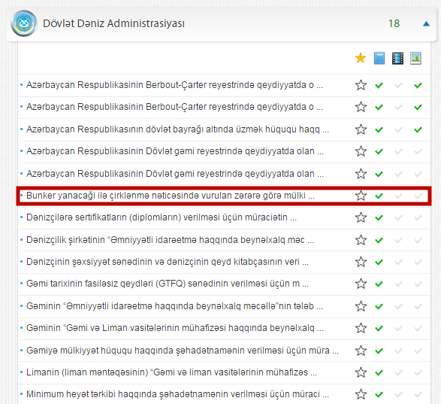
Şəkil:1
Elektron xidmətə daxil olduqdan sonra acılan pəncərədə fiziki və hüquqi şəxs olması barədə, telefon nömrəsi, elektron poçt ünvanı, gəminin adı, qeydiyyat limanı, ümumi tutumu, gəminin mülkiyyətçisi haqqında gəmi sahibi haqqında və s. məlumatlar daxil edilməlidir. (Şək:2)

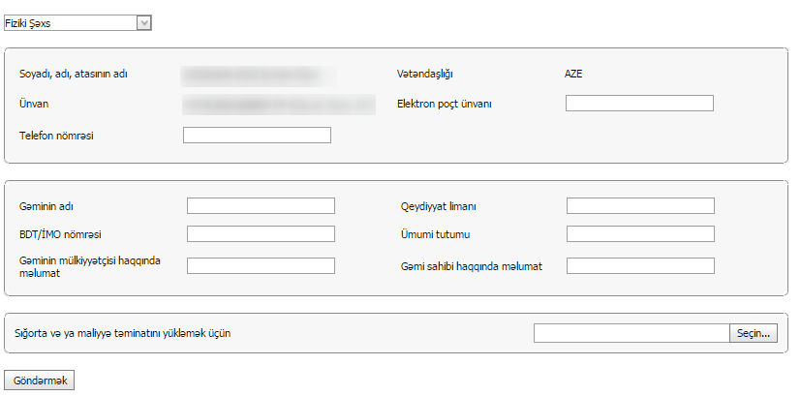
Şəkil:2
Sonda istifadəci sığorta və ya maliyyə təminatını “Seçin” düyməsindən istifadə edərək yüklədikdən sonra “Göndərmək ” düyməsindən istifadə edərək yaradılmış elektron müraciəti Dövlət Dəniz Administrasiyasının müvafiq qeydiyyat orqanına göndərmiş olacaq.

